POZVÁNKA NA KRAJSKOU VÝSTAVU NĚMECKÝCH OVČÁKŮ

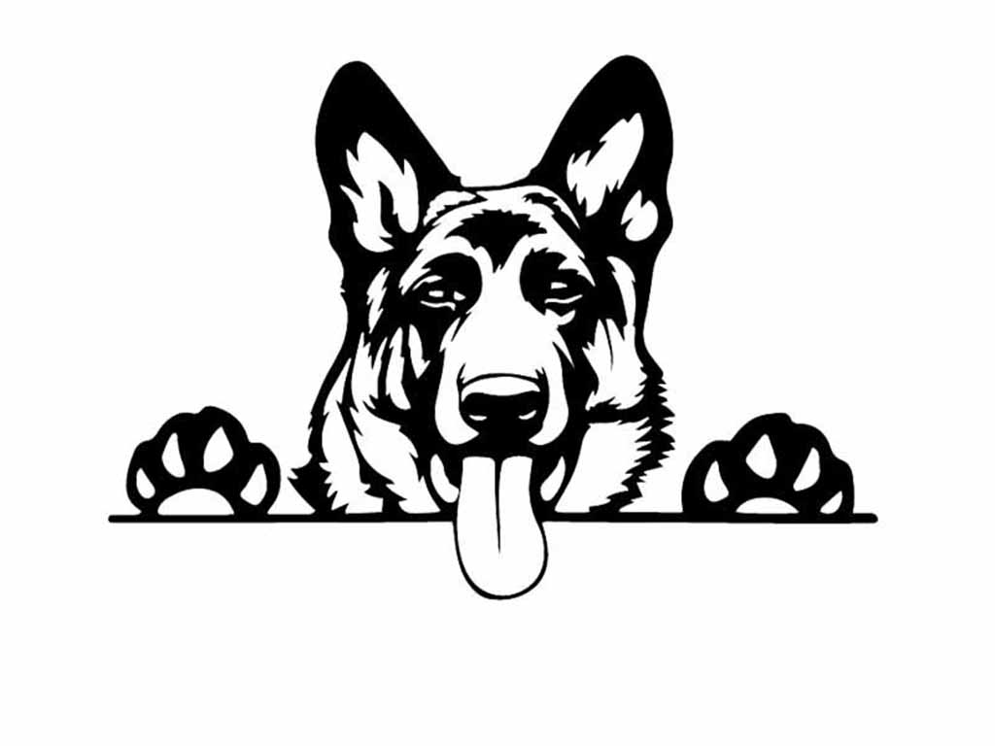
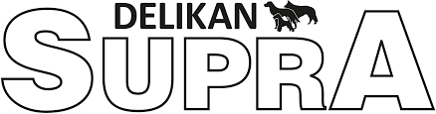

Srdečně Vás zveme na tradiční
Krajskou výstavu Německých ovčáků
konanou dne 15.6.2024 v Kylešovicích

Výstavu bude posuzovat
pan Ing. Karel Strouhal

V příjemném prostředí se na Vás bude těšit tým Kylešovice společně s hlavním sponzorem výstavy

Online přihlášky včetně propozic najdete od 1.5. 2024 na:

www.ceskyklub-no.cz
nebo
https://zko-kylesovice.dogweb.cz

